附件:
2017年部门决算
单位公章：奉新县交通运输局
报送日期：2018年9月10日

单位负责人（签章）：陈辉

财务负责人（签章）：王大朴 经办人（签章）：周振江

奉新县交通运输局2017年度部门决算

目 录

第一部分 奉新县交通运输局概况
一、部门主要职责
二、部门基本情况
第二部分 奉新县交通运输局2017年度决算表
一、收入支出决算总表
二、收入决算表
三、支出决算表
四、财政拨款收入支出决算总表
五、一般公共预算财政拨款支出决算表
六、一般公共预算财政拨款基本支出决算表
七、一般公共预算财政拨款“三公”经费支出决算
表
八、政府性基金预算财政拨款收入支出决算表
九、国有资产占用情况表
第三部分 奉新县交通运输局2017年度决算情况说明
一、收入决算情况说明
二、支出决算情况说明
三、财政拨款支出决算情况说明
四、一般公共预算财政拨款基本支出决算情况说明
五、一般公共预算财政拨款“三公”经费支出决算
情况说明
六、机关运行经费支出情况说明
七、政府采购支出情况说明
八、预算绩效情况说明
第四部分 名词解释

第一部分 奉新县交通运输局概况

一、部门主要职能
奉新县交通运输局是县政府组成部门。主要职责是： 贯彻执行国家、省有关交通运输的法律、法规、规章和政策，拟订有关具体政策。根据全县经济社会发展规划，拟订公路、水路等行业发展规划并组织实施。指导公路、水路行业有关体制改革工作；承担公路、水路运输体系的规划协调工作，在全县经济社会发展总体规划的框架内，组织编制公路、水路运输体系规划，指导公路、水路运输枢纽管理；负责全县县乡村公路（含桥梁）、水路基础设施建设项目的申报和计划下达，勘察、设计、施工指导，工程质量监督、验收，以及财政性专项资金安排意见，负责所辖县道公路的养护和有关县乡村公路的路政管理，指导全县乡村公路的养护工作，保护路产路权；承担道路、水路运输市场监管责任。监督道路、水路运输有关政策、准入制度、技术标准和运营规范的实施。负责城市公共交通设施规划和管理工作，指导公路旅客运输、货物（含危险品）运输、出租汽车、汽车维修、车辆综合性能检测、搬运装卸、驾驶员培训市场及水路运输市场行业管理；承担公路、水路建设市场监管责任。监督公路、水路工程建设相关政策、制度和技术标准的实施，协调公路、水路重点工程建设。按规定负责港口规划和岸线使用作；负责渡口、公路运输企业、水路运输企业、城市公共交通企业、交通工程建设的安全生产监管和应急管理工作。按规定组织协调重点物资运输和紧急客货运输。承担国防交通动员保障等工作；指导交通行业精神文明建设和干部职工队伍建设。组织拟订公路、水路行业科技、教育政策并监督实施，组织协调有关重点科技项目研究；开展相关统计工作，公布有关信息。指导交通运输行业环境保护、节能减排、信息化建设工作；负责全县交通战备工作，落实交通战备保障措施和军事交通各项任务的组织实施；负责县政府有关交通方面的涉外工作。承办县人民政府交办的其他事项。
二、部门基本情况
纳入本套部门决算汇编范围的单位共 1 个，包括：奉新县交通运输局。
本部门2017年年末编制人数 51 人，其中行政编制 8 人，事业编制 43 人；年末实有人数 77 人，其中在职人员 76人，离休人员 1人。

第二部分 2017年度部门决算表

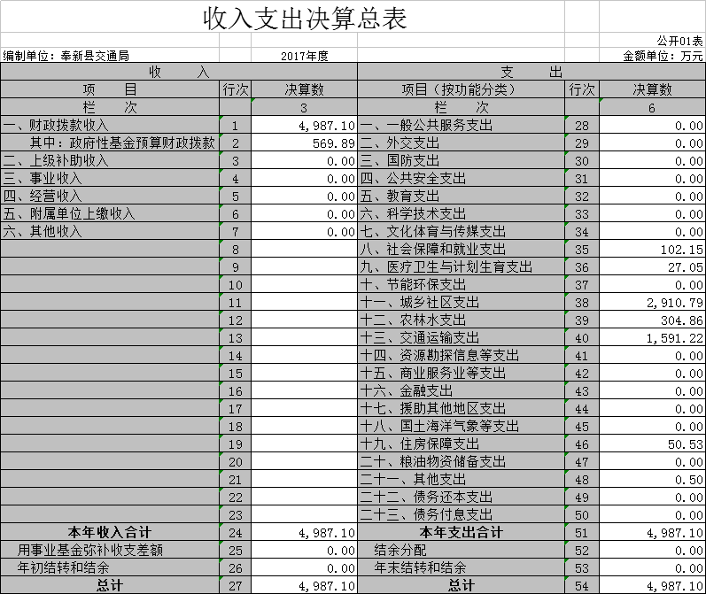

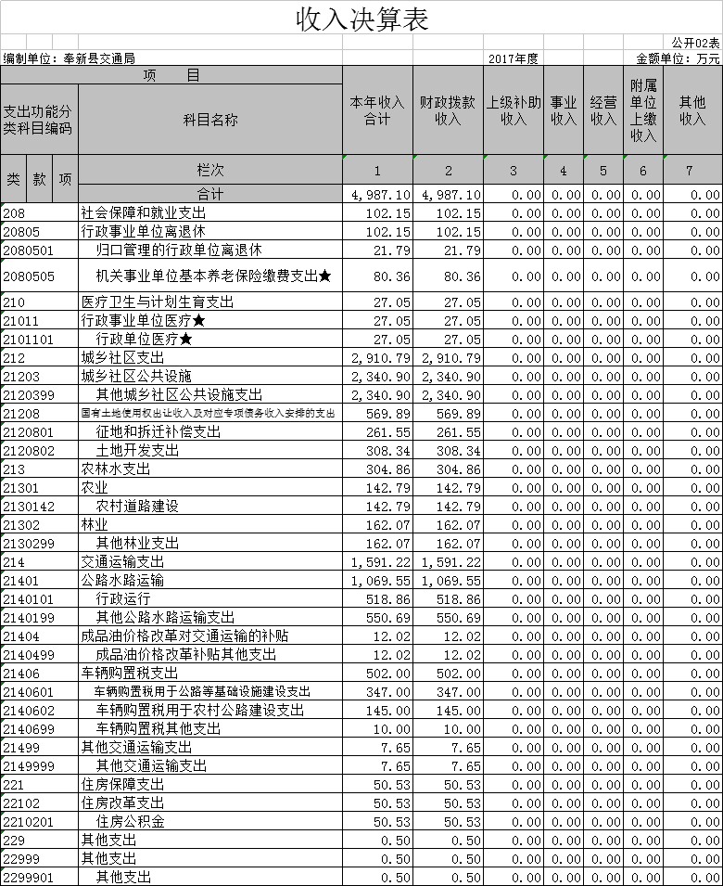

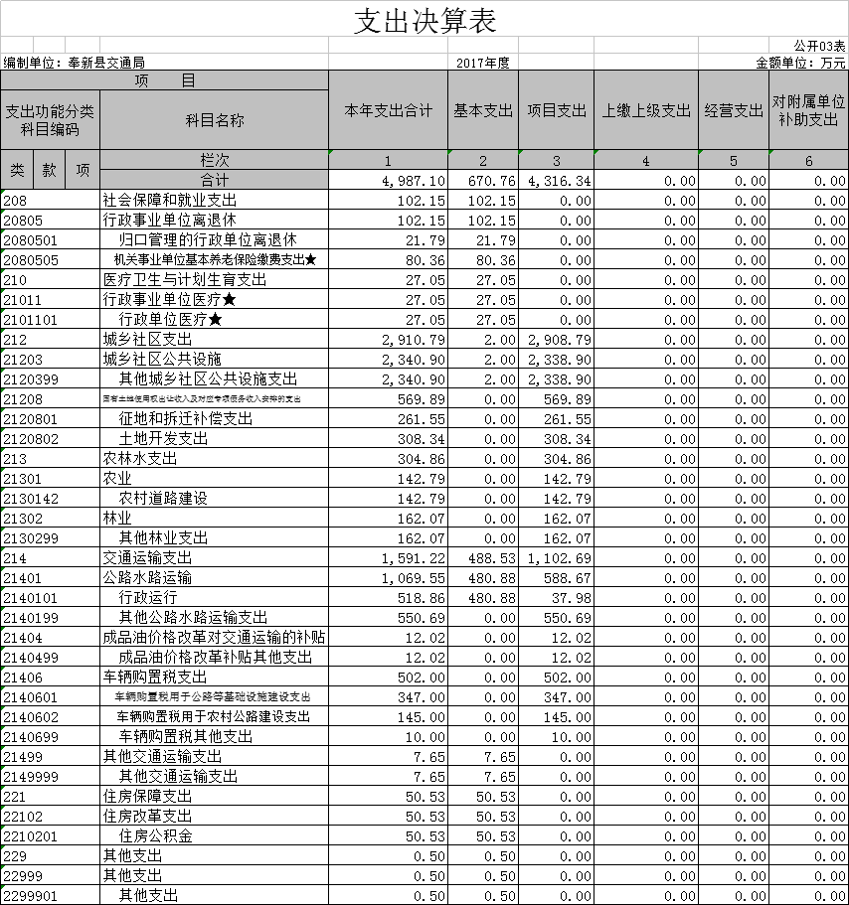

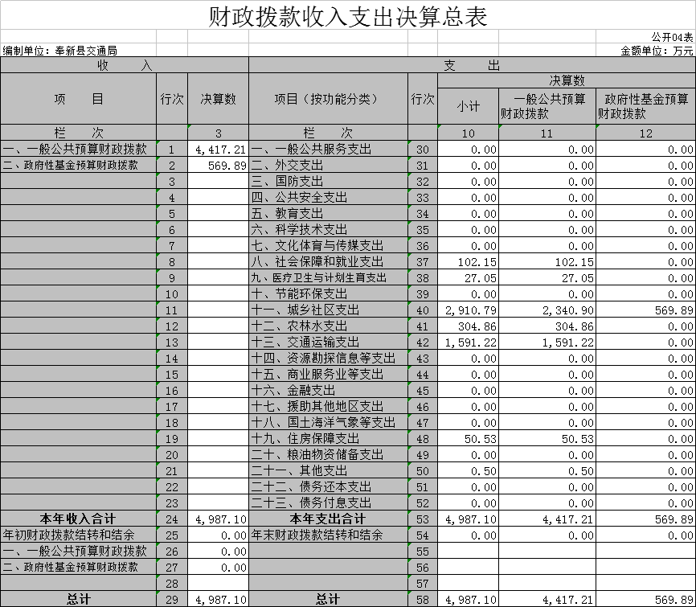
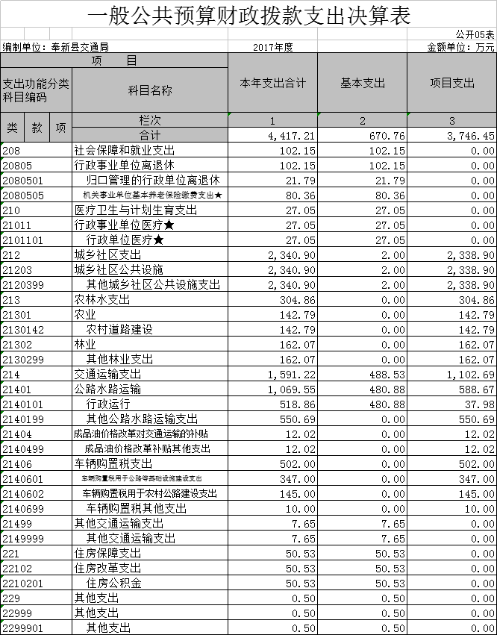

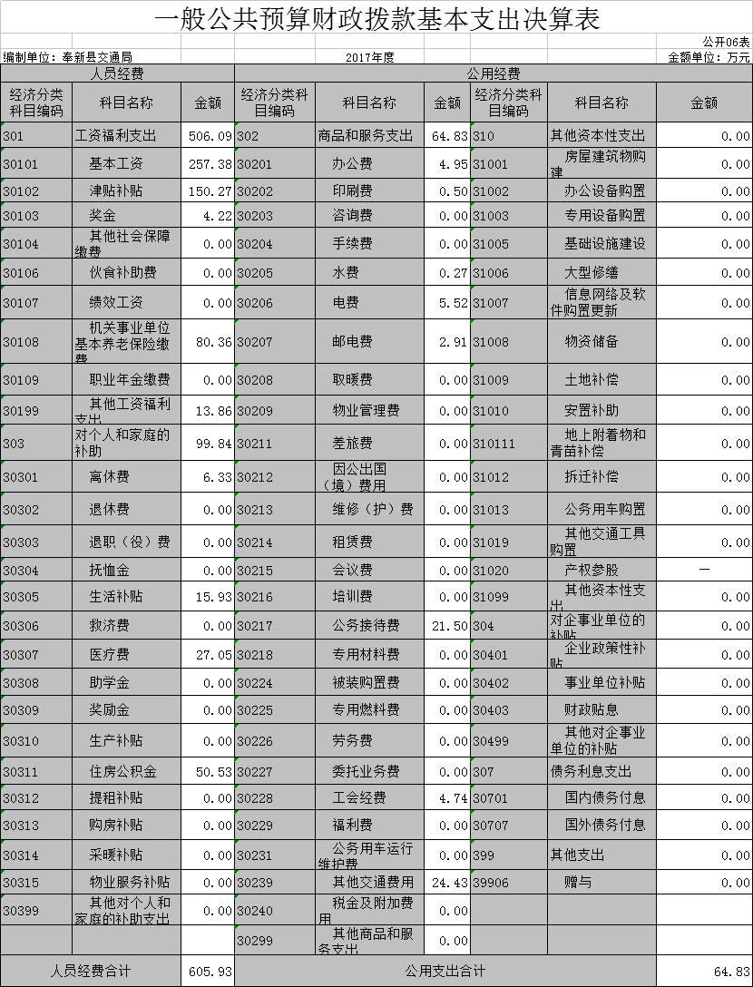

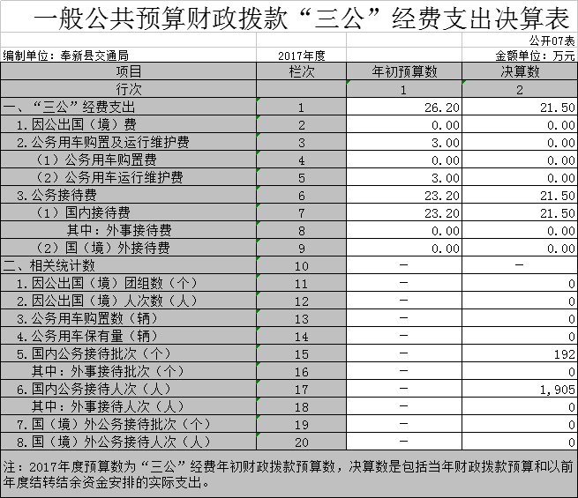
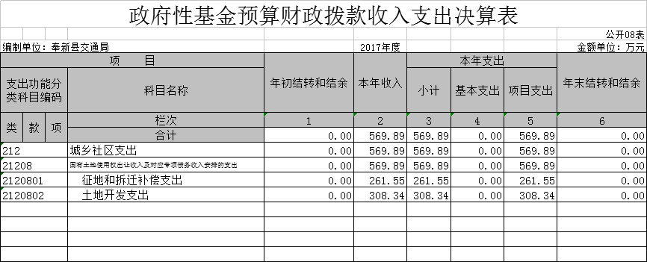

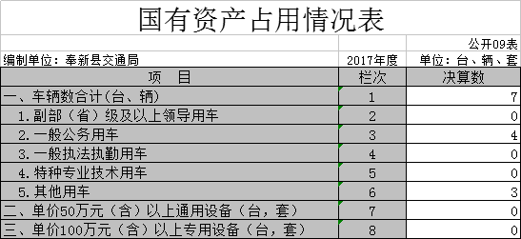

第三部分 2017年度部门决算情况说明

一、收入决算情况说明
本部门2017年度收入总计4987.1万元，其中年初结转和结余 0万元，较2016年增加3080.61 万元，增长161.6 %；本年收入合计 4987.1万元，较2016年增加3080.61 万元，增长161.6 %，主要原因是：工程项目的增多。
本年收入的具体构成为：财政拨款收入 4987.1 万元，占100 %；事业收入 0 万元，占0 %；经营收入 0 万元，占 0 %；其他收入 0 万元，占 0 %。
二、支出决算情况说明
本部门2017年度支出总计 4987.1 万元，其中本年支出合计 4987.1 万元，较2016年增加3080.61 万元，增长161.6 %，主要原因是：工程项目的增加；年末结转和结余 0 万元。
本年支出的具体构成为：基本支出670.76 万元，占13.45 %；项目支出4316.34 万元，占 86.55 %；经营支出 0万元，占 0 %；其他支出（对附属单位补助支出、上缴上级支出） 0 万元，占 0 %。
三、财政拨款支出决算情况说明
本部门2017年度财政拨款本年支出年初预算数为 835.22 万元，决算数为 4987.1 万元，完成年初预算的597.1 %。其中：
（一）社会保障和就业支出年初预算数为79.75万元，决算数为102.15万元，完成年初预算数128.1%，主要原因是机关事业单位养老保险缴费增加。
（二）医疗卫生与计划生育支出年初预算数为26.44万元，决算数为27.05万元，完成年初预算的102.3%，主要原因是医保金的增加。
（三）城乡社区支出年初预算数为 20.69万元，决算数为2910.79万元，完成年初预算数14068.58%，主要原因是工程项目的增加等。
（四）交通运输支出年初预算数为658.05万元，决算数为1591.22万元，完成年初预算数241.8%，主要原因是工程项目的增加等。
（五）住房保障支出年初预算数为49.29万元，决算数为50.53万元，完成年初预算数102.5%，主要原因是增资了。
（六）其他支出年初预算数为1万，决算数为0.5万元，原因是调整预算0.5万元。

四、一般公共预算财政拨款基本支出决算情况说明
本部门2017年度一般公共预算财政拨款基本支出670.76 万元，其中：
（一）工资福利支出 506.09 万元，较2016年增加98.16 万元，增长24 %，主要原因是：人员工资、福利增长。
（二）商品和服务支出 64.832 万元，较2016年减少 12.498 万元，下降16.16 %，主要原因是：严格控制，节约开支。
（三）对个人和家庭补助支出 99.838 万元，较2016年减少37.302 万元，下降27.2 %，主要原因是：退休人员归入社保。
五、一般公共预算财政拨款“三公”经费支出决算情况说明
本部门2017年度一般公共预算财政拨款“三公”经费支出年初预算数为 26.2万元，决算数为 21.5 万元，完成预算的82.06 %，决算数较2016年减少4.7 万元，下降17.9 %，其中：
（一）因公出国（境）支出年初预算数为 0 万元，决算数为 0万元。
（二）公务接待费支出年初预算数为 23.2 万元，决算数为 21.5 万元，完成预算的92.67 %，决算数较2016年减少1.7 万元，下降0.07 %。主要原因是：严格控制三公经费支出。
（三）公务用车购置及运行维护费支出 0 万元，其中公务用车购置年初预算数为 0万元，决算数为 0 万元；公务用车运行维护费支出年初预算数为 3 万元，决算数为 0 万元，完成预算的0 %，决算数较2016年减少3 万元，下降100 %。主要原因是：公车改革后我单位无公车。
六、机关运行经费支出情况说明
本部门2017年度机关运行经费支出 64.832 万元（与部门决算中行政单位和参照公务员法管理事业单位一般公共预算财政拨款基本支出中公用经费保持一致），较2016年减少12.498 万元，下降16.16 %，主要原因是：严格控制，节约开支。
七、政府采购支出情况说明
本部门2017年度政府采购支出总额 18.9万元，其中：政府采购货物支出 18.9 万元、政府采购工程支出 0万元、政府采购服务支出 0 万元。授予中小企业合同金额 18.9万元，占政府采购支出总额的 100 %，其中：授予小微企业合同金额 18.9 万元，占政府采购支出总额的100 %。
八、预算绩效情况说明
2017年，我单位以绩效目标实现为导向，进一步加强制度建设，提升自评质量，预算绩效管理取得新成效。一是抓好绩效目标编制，及时报送绩效目标。二是探索绩效跟踪监控，要求加强过程监控。三是深入开展财政支出绩效评价，对专项资金实施绩效自评和项目核查，在此基础上形成自评报告。四是强化评价结果应用，组织绩效自评和绩效跟踪监控，对发现的问题及时改进，加强评价结果与项目资金安排的衔接。五是健全绩效管理工作机制，明确职责分工，努力提高了绩效管理工作水平。
九、国有资产占用情况说明
截止2017年，本部门共有车辆7辆，其中一般公务用车4辆，一般执法执勤用车0辆，特种专业技术用车0辆，其他用车3辆，单价50万元（含）以上通用设备0（台，套），单价100万元（含）以上专用设备0（台，套）。

第四部分 名词解释
财政拨款收入：指单位本年度从县级财政部门取得的财政拨款。
上级补助收入：指事业单位从主管部门和上级单位取得的非财政补助收入。
事业收入：指事业单位开展专业业务活动及其辅助活动取得的收入，事业单位收到的财政专户实际核拨的教育收费等资金在此反映。
经营收入：指事业单位在专业业务活动及其辅助活动之外开展非独立核算经营活动取得的收入。
附属单位缴款：指事业单位附属独立核算单位按照有关规定上缴的收入。
其他收入：指单位取得的除上述“财政拨款收入”、“事业收入”、“经营收入”等以外的各项收入。
用事业基金弥补收支差额：指事业单位用事业基金弥补当年收支差额的数额。
年初结转和结余：指单位上年结转本年使用的基本支出结转、项目支出结转和结余和经营结余。
结余分配：指事业单位按规定对非财政补助结余资金提取的职工福利基金、事业基金和缴纳的所得税，以及减少单位按规定应缴回的基本建设竣工项目结余资金。
年末结转和结余资金：指本年度或以前年度预算安排、因客观条件发生变化无法按原计划实施，需要延迟到以后年度按有关规定继续使用的资金。
基本支出：指为保障机构正常运转、完成日常工作任务而发生的人员支出和公用支出。
项目支出：指在基本支出之外为完成特定的行政任务或事业发展目标所发生的支出。
上缴上级支出：指事业单位按照财政部门和主管部门的规定上缴上级单位的支出。
经营支出：指事业单位在专业业务活动及其辅助活动之外开展非独立核算经营活动发生的支出。
对附属单位补助支出：指事业单位用财政补助收入之外的收入对附属单位补助发生的支出。
“三公”经费：指各部门用一般公共预算财政拨款安排的因公出国（境）费、公务用车购置及运行费和公务接待费。其中，因公出国（境）费指单位公务出国（境）的住宿费、旅费、伙食补助费、杂费、培训费等支出；公务用车购置及运行费指单位公务用车购置费及租用费、燃料费、维修费、过路过桥费、保险费、安全奖励费用等支出；公务接待费指单位按规定开支的各类公务接待（含外宾接待）支出。
机关运行经费：指为保障行政单位（含参照公务员法管理的事业单位）运行用于购买货物和服务的各项资金，包括办公费、印刷费、差旅费、会议费、日常维修费、专用材料及办公用房水电费、物业管理费、公务用车运行维护费等。
一般公共服务（类）财政事务（款）行政运行（项）：指财政厅行政单位及参照公务员法管理的事业单位，用于保障机构正常运行、开展日常工作的基本支出。
社会保障和就业支出（类）行政事业单位离退休（款）事业单位离退休（项）：指实行归口管理的事业单位开支的离退休经费。
社会保障和就业支出（类）行政事业单位离退休（款）行政单位离退休（项）：指未归口管理的行政单位开支的离退休经费。
社会保障和就业支出（类）行政事业单位离退休（款）机关事业单位基本养老保险缴费支出（项）：指机关事业单位实施养老保险制度由单位缴纳的基本养老保险支出。
医疗卫生和计划生育支出（类）行政事业单位医疗（款）行政单位医疗（项）：指财政部门集中安排的行政单位基本医疗保险缴费经费，未参加医疗保险的行政单位的公费医疗经费，按国家规定享受离休人员、红军老战士待遇人员的医疗经费。
住房保障支出（类）住房改革支出（款）购房补贴（项）：指按房改政策规定，向符合条件的职工发放用于购买住房的补贴。

